Отчёт по аудиту сайта

================================================================================
ОТЧЁТ ПО АУДИТУ САЙТА: https://kirpich-stroi.ru/
================================================================================
1. ДОСТУПНОСТЬ: OK (время загрузки: 1.7 с, финальный URL: https://kirpich-stroi.ru/)
2. ROBOTS.TXT: присутствует
Содержимое: User-agent: *
Disallow: /wp-admin/
Allow: /wp-admin/admin-ajax.php
Sitemap: https://kirpich-stroi.ru/sitemap_index.xml
Host: https://kirpich-stroi.ru/
...
3. SITEMAP.XML: присутствует
4. МЕТАТЕГИ:
Title: Магазин строительных материалов "КИРПИЧСТРОЙ" (длина: 45 симв.)
Description: Ваш дом будет красивым, уютным и теплым, а для этого вам нужно всего лишь зайти в один из наших магазинов. Вам не нужно будет ничего больше искать.
Keywords: None
Robots: index, follow, max-image-preview:large, max-snippet:-1, max-video-preview:-1
Canonical: https://kirpich-stroi.ru/
5. ЗАГОЛОВКИ:
H1: не найдены
H2: ['«Кирпич-Строй» — стройматериалы от фундамента до крыши!', 'Всё для строительства, ремонта и отделочных работ', 'Наши товары', 'Более 10 лет на рынке', 'Мы на рынке строительных материалов и товаров для дома более 10-ти лет', 'Наше производство: качество, проверенное временем 🏭', 'Приглашаем к сотрудничеству', 'Доставка от 400 рублей.', 'Наши контакты', 'Форма заказа']
H3: ['Специальное предложение для именинников!\xa0🎉🎂', 'Дисконтные карты: экономьте с каждой покупкой!\xa0💳💰', 'Акция на цемент: стройте выгодно!\xa0🎉🏗️', 'Почему выбирают нас?', '© Все права защищены', 'С ❤ КИРПИЧСТРОЙ']
H4: не найдены
H5: не найдены
H6: не найдены
6. ИЗОБРАЖЕНИЯ: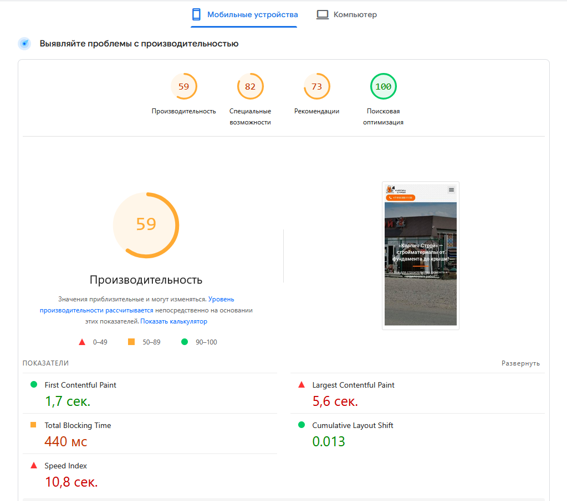

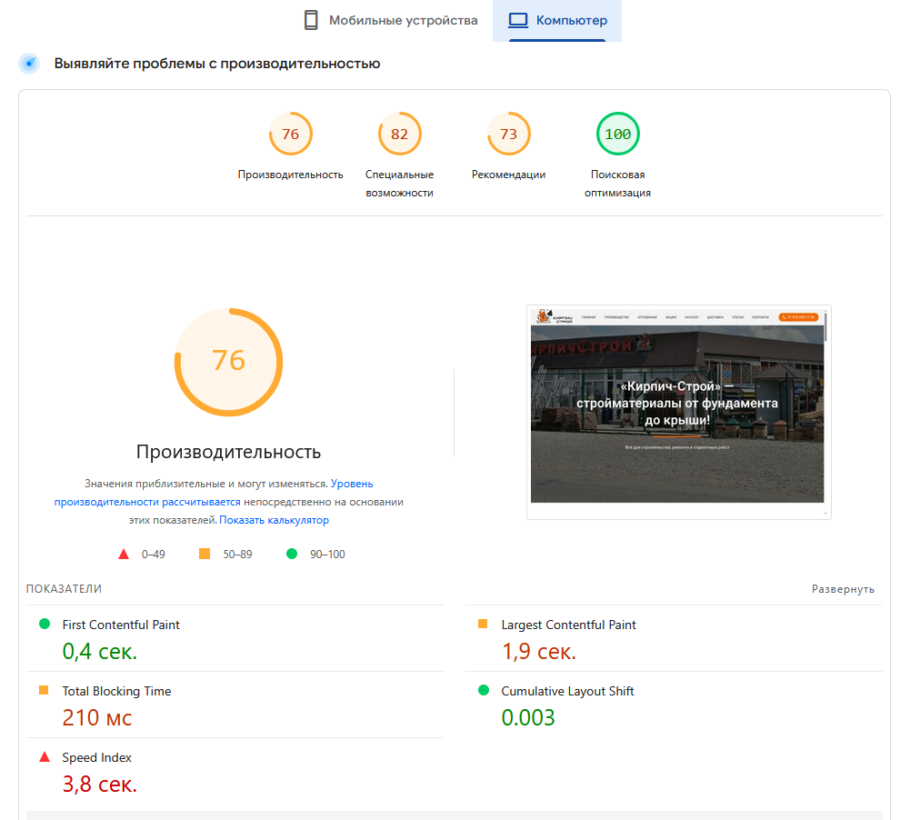
Всего: 7
Без alt: 6 (85.7%)
Без title: 7 (100.0%)
7. ТЕКСТОВОЕ СОДЕРЖАНИЕ:
Объём текста (символов): 3488
Количество слов: 462
Пример текста: Магазин строительных материалов "КИРПИЧСТРОЙ" Перейти к содержимому Главная Производство Оптовикам Акции Каталог Доставка Статьи Контакты Главная Производство Оптовикам Акции Каталог Доставка Статьи К...
8. ССЫЛКИ:
Всего ссылок: 55 (уникальных: 42)
Внутренних: 37, внешних: 5
Битых ссылок (из 30 проверенных): 0
9. СКОРОСТЬ ЗАГРУЗКИ (среднее 3 замеров): 1.7 с
10. СОЦИАЛЬНЫЕ МЕДИА (SMO):
Кнопки «Поделиться»: отсутствуют
Ссылки на соцсети в футере: отсутствуют
11. ПЕРВООЧЕРЕДНЫЕ РЕКОМЕНДАЦИИ:
- Рекомендуется добавить мета-тег keywords (список ключевых слов)
- На странице отсутствует главный заголовок H1
- Заполните атрибут alt для 6 изображений
- Добавьте кнопки «Поделиться» (например, AddToAny, ShareThis)
- Укажите ссылки на ваши профили в социальных сетях в подвале сайта
================================================================================

